DIRECCIÓN ACADÉMICA
DEPARTAMENTO DE ELABORACION INDUSTRIAL DE ALIMENTOS
Respeto – Responsabilidad – Resiliencia – Tolerancia

PAUTA RESPUESTAS GUÍA N°II ETAPA
TEMA: “Control de calidad en Carne de Vacuno”
Modulo: TALLER DE CONTROL DE CALIDAD

Nombre: ___________________________________Curso 4°D Fecha: ____/ Mayo /2020

Objetivos:

1.- Verificar las etapas del procesamiento de carne de VACUNO de acuerdo a parámetros de calidad establecidos en el RSA.

PREGUNTAS.

1.- ¿Cuáles son las etapas del proceso de faenamiento de carne de vacuno?
2.-¿Cuáles son los cortes del vacuno más blandos?
3.-Indicar las diferencias entre las letras V y U en la Ley de tipificación de la carne
4.- ¿Por qué la carne debe tener un proceso de maduración?
5.¿Qué entiendes por Sacrificio del vacuno?

RESPUESTAS:

1.-ETAPAS FAENAMIENTO

1 Transporte: se realiza en camiones, los animales vienen asustados apretados y con golpes
2 Recolección y reposo: se cuenta el ganado y se reposa de 2 a 3 días y se pesa
3 Aturdimiento: la insensibilización de los animales se realiza sin sufrimiento ni dolor
4 Sangrado: insensibilizada la res debe ser elevada y transportada a la zona de sangría
5 Corte de patas y cabeza: sigue la faena en suspensión.
6 Descuerado: se utiliza para el vacuno, con posterioridad al sangrado, retiro de piel
7 Eviscerado: comprende la extracción de las vísceras del animal,
8 Preparación de las canales: terminada la evisceración se separan los materiales extraños lavando
9 Inspección, clasificación y tipificación. La clasificación es aquella que se realiza una vez sacrificado

2.- CORTES BLANDO CERCANO AL LOMO DEL ANIMAL, ADEMAS SON LOS MAS CAROS

LOMO.
FILETE.
GANSO.
PUNTA DE GANSO.
POLLO GANSO.
POSTA NEGRA.
POSTA ROSADA.
ASIENTO DE PICANA.

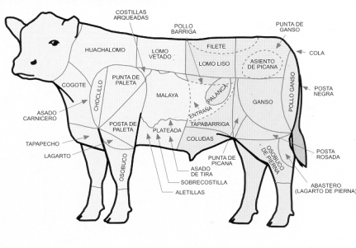

3-- V . ANIMAL JOVEN DE CARNE BLANDA Y TIERNA, NOVILLOS

U . ANIMAL VIEJO DE CARNE DURA Y SECA, TOROS VIEJOS Y BUEYES

4.- Las canales deben experimentar el proceso de maduración bajo refrigeración por lo que se mantendrán a 5°C como máximo en un lapso de 24 a 48 horas para poder salir de esas cámaras a la zona de desposte. NO SE CONTAMINAN POR BACTERIAS ADEMAS DE MEJORA LA CALIDAD DE LA CARNE.

5.- SACRIFICIO: Etapa de Aturdimiento que consiste en la insensibilización de los animales se realiza sin sufrimiento ni dolor para posterior extracción de CARNE.

